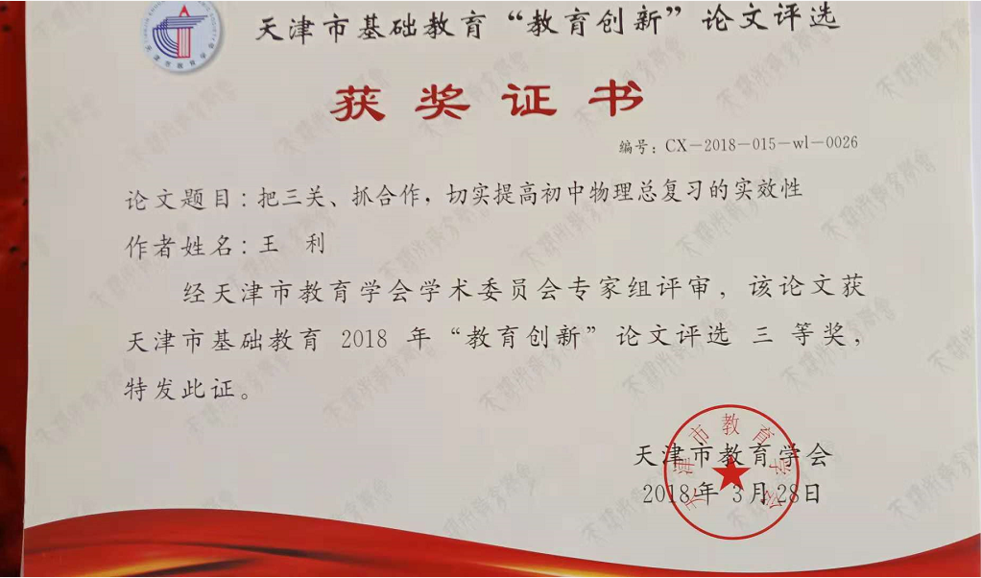把三关、抓合作，切实提高初中物理总复习的实效性
初中物理总复习是初中物理教学过程的重要一环，是学生对整个初中阶段物理知识的系统整合及再认识的过程。大家可能都有同感，由于物理在中考中的比重不及语、数、英，所以学生在平时复习过程中，对物理学科所花的时间与精力有限。而总复习所涉及的内容多，时间短，因此，如何提高物理复习课的实效，通过短时间的复习，达到事半功倍的效果，是我们物理教师面临的艰巨任务。在认真分析近几年天津市中考情况的基础上，结合我校具体实际对复习课教学也有了一些思考，多年来的教学实践，我认为上好初中物理复习课要做到以下两方面：
- 上好复习课，教师要把好“三关”。
1.科学处理课标、教材与教辅资料的关系。
近几年的中考物理试题中，我们往往感到一些试题“似曾相识”，基础知识所占的比重较大，但是学生在这一方面却往往失分较多，究其原因就是忽视教材，忽视基础知识。在实际复习开展过程中，要必须铭记：课标是复习的依据，教材是复习的根本，而教辅资料在复习中只起辅助作用。教师要把物理课标作为指导学生复习的纲领。引领学生深入研读教材，合理选择每章配套的教辅资料，养成“依标扣本”的习惯，提高学生的知识迁移能力。
现阶段，大部分学生都有一种过分依赖资料的习惯性心理，很容易丢掉课本，试图通过大量复习资料的多做、反复做的题海战术来提高物理复习效率，其结果往往是事倍功半。教辅资料是一柄双刃剑，用的恰当会起到事半功倍的效果，用的不妥则会得不偿失，对这种现象，教师要注意引导他们最好先扎扎实实的吃透课本，把主要精力放在课堂内容的学习上，在借助教辅将知识系统化、网络化。
2.正确处理重点知识与一般知识的关系。
从考试的角度来看，试题大多落在重点知识上面，但是又与一般知识挂钩，因此，不管是重点知识，还是一般知识，都应掌握好。例如：我在专项复习测电阻的教学中，把缺少电压表或缺少电流表的特殊测量作为重点教学知识，把主要教学时间（35分钟）用来突出压压法解决缺电流表、流流法解决缺少电压表的教学内容，尤其是电路的设计思路和推导式的推导过程。而常规用伏安法测电阻的教学内容以及相关电表的读数问题、电路连接、电路故障研判、表格设计、滑动变阻器的使用等利用多媒体先以习题的形式（10分钟）让学生明白。这样既突出了教学的重点，又兼顾了一般知识，。
假如把知识比作一张渔网，重点知识就好像这张网的纲，一般知识就好像是由一根根网线织成的目。重点知识是构成物理学科知识体系的关键基石，是十分重要的，只有把这些关键东西理解通透，才能对整块知识形成系统认知，构建成相关的知识框架。然而重点知识又离不开一般知识的支撑，许多具体问题又是与一般知识联系在一起的。因此，教师在实际复习时立足一般知识，花费更多的时间去传授重点知识。
3.深入实际，抓好讲、练、评的关系。
“复习课最难上。”这是许多教师经常发出的感叹。因为复习课中的教学内容是学生学过的知识，学生不再有探究新知的学习乐趣，冷饭重炒必然会造成学习过程索然无味，不能引起学生的学习热情和求知欲望，学生动力不足。复习是教师对所教内容的再设计再创造，引发学生的学习兴趣，理解掌握旧知识，对旧知识进行整合、梳理，形成自己的认知网络框架，提升自己知识的迁移能力。讲、练、评是复习教学的三个重要环节，缺一不可。
课堂复习教学要做到精讲。精讲必须立足中等生，提高优等生，扶持学困生，复习的教法、进度、内容要以中等学生水平为基点，切实做到三讲——学生理解不了的疑点难点、学生归纳不了的规律方法、学生运用不了的知识迁移问题。例如我在电阻相关知识复习时，利用风力测量仪的课件讲述其工作原理，切实做到在中等学生基础知识掌握的前提下，注重培养他们的知识迁移能力。
课堂复习练习难易适当，针对性强。学生的解题能力是在不断的解题过程中“练”出来的，“悟”出来的，教师要引导学生做一定量的好题，养成做题后“回头望”的习惯，重点抓中低档题的训练，把提高中、低挡题的正确率当作总复习的主攻方向。例如：欧姆定律I＝U／R的推导式R＝U／I导体的电阻R它两端的电压成正比，跟电流成反比。很多同学认为是正确的，错误率相当高。教师在课堂练习时就可以以选择的形式在做相关的习题训练。
讲评是复习课效果提高的关键环节。这就要求教师在讲评前要收集学生在做题过程中出现的错误，并进行归类、加工、升华。例如：每次模拟考试我校九年级物理教师都把每班所有学生的得分情况统计到一个表中，在校本研修中进行综合分析，剖析失分原因，确立小专题复习的内容，以便解决考试中暴露的问题。
只“讲”不“练”，就不能发挥讲的效果;只“练”不“讲”就不能真正掌握知识技能；只“练”不“评”就等同于闭门造车，不能找到不足，更不会对以后复习做好及时调整。教师一定要摆正三者的关系，有机地结合使用。
二、发挥小组合作优势，提高课堂教学效率。
任何学校任何班级学生的学习程度也都有好、中、差之别，而我们的目光不能只盯在几个尖子生身上，因为中考是水平测试和选拔测试兼而有之的考试，它考查的是所有的应届学生，我们在实际复习过程中要以中等生为基点，力求在复习课堂上使优等生有啃头，中等生有赶头，学困生有奔头，这就要求教师合理选择复习内容，精心设计教学方法，可是毕竟他们经过九年的学习，知识的水平参差不齐，而传统的复习课又总是统一授课，后进生基础知识的漏洞依然存在，优秀生对知识的运用迁移也没有大的提高，课堂上学生没有了学习兴趣，课堂沉闷，既浪费了宝贵的时间，又使课堂效率很低。针对这个问题，我进行了调查研究，坚持教学以学生为本，学生是课堂的主题的理念，在让每个学生动起来上下功夫。通过小组合作学习的方式进行教学，为学生营造参与学习的良好氛围，促使学生全面和谐主动发展。
例如在“密度的测量”专项研讨复习时，由于测量方法多、复习任务繁重，我就采用了合作学习的教学方式。首先把学生进行科学分组（4人一组）普通组123能力组4567分别研讨简单任务：
- a用天平和量筒测小石子的密度。(1 组）
- b用天平和量筒测食用油的密度。（2 组）
- c用天平和刻度尺测正方体铝块的密度。（3组）
能力任务：
- d用天平（缺量筒）测小石子的密度。（4组）
- e用量筒（缺天平）测小木块的密度。（5组）
（三）f用弹簧测力计测量铝块的的密度。（6组）
（四）g用没有砝码的天平和量筒测不规则铝块的密度（7组）
由于科学分组，任务不同，相对于任务的实力相当。这样的搭配，有利于营造民主的学习氛围，有利于发挥各自的特长，取长补短，共同进步，使学生体会到学习竞争的公平。
由于分工明确，凝聚力量。 每组的每人都有明确的角色。讲解员：讲解实验过程或方案；检查员：实验时是否有错误或不规范操作；记录员：负责记录数据或结果。发言员：负责综合梳理小组讨论成果，代表小组发言。为防止角色垄断，调动各成员的积极性，还可以随机调换角色。 通过这样的分工，每个成员都担负一份义务，贡献一份力量，为了共同的目标而群策群力，凝聚智慧，共同进步。
7个研讨的实验方案在小组合作的模式下，被短短的45分钟攻破了，大家在合作中，互相交流，互相促进。优秀生在互相竞争中不断提高能力，学困生在小组的合作交流中同样表现出色，掌握了基础知识。
当然，合作学习不是所有的复习课都适用的，教师可以在复习中有选择的多采用，既可以激发他们学习物理的兴趣，又可以培养他们的协作能力，还可以增强班级的集体凝聚力。
总之，物理的总复习工作时间紧，内容多，要求高，难度大，只要我们静下心来，精心研究，把好三关一作。物理总复习的实效性必将大有提高。

